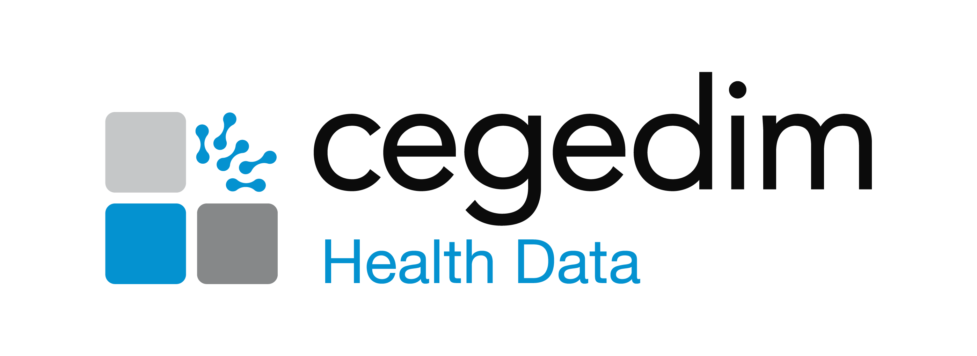
COMUNICATO STAMPA

Cegedim Health Data costituisce il THIN® EuroBoard, il suo primo comitato europeo di revisione scientifica focalizzato sulla ricerca sanitaria basata sui real-world data

È stato creato un comitato di esperti internazionali, presieduto dal professor Giampiero Mazzaglia, per garantire l'uso appropriato dei real-world data anonimizzati THIN® (The Health Improvement Network) per i progetti di ricerca scientifica.

Parigi e Milano, 7 Novembre 2023 – Il real-world database europeo THIN® è uno dei più grandi database sanitari europei, con oltre 69 milioni di cartelle cliniche elettroniche anonimizzate di diversi Paesi: Regno Unito, Francia, Italia, Spagna, Belgio, Romania e presto anche Germania. Questi dati sono sempre più utilizzati come fondamento per molti progetti di ricerca scientifica e sono alla base di oltre 2.000 pubblicazioni scientifiche volte a migliorare la qualità dell'assistenza sanitaria nell'interesse della salute pubblica.
È in questo contesto che Cegedim Health Data ha costituito il THIN® EuroBoard, il primo comitato di revisione scientifica dedicato ai progetti di ricerca sanitaria del database THIN®. Il suo scopo è quello di accertare che i dati THIN® siano utilizzati in modo appropriato, pertinente ed etico in progetti di ricerca che potrebbero essere pubblicati o ampiamente diffusi. Il comitato è attivo dall'ottobre 2023.

I real-world data sono sempre più utilizzati dai ricercatori, dall'industria farmaceutica e dalle autorità sanitarie per integrare la ricerca clinica tradizionale. Il THIN® EuroBoard è composto da esperti dei Paesi europei coinvolti nel progetto THIN® ed è stato creato per esaminare i progetti di ricerca prima della loro implementazione e per fornire consulenza ai ricercatori. La creazione del THIN® EuroBoard è stata ispirata dal successo nel Regno Unito del THIN® Scientific Review Committee, istituito quattro anni fa.

Per garantire la qualità delle ricerche condotte utilizzando i real-world data THIN®, ogni progetto viene valutato scientificamente da almeno due esperti specializzati sugli argomenti trattati e sui Paesi interessati. Essi rispondono entro un termine deliberatamente rapido di 15 giorni lavorativi.

Dal 1° gennaio 2024, tutti i progetti di ricerca destinati alla pubblicazione dovranno obbligatoriamente essere esaminati dal THIN® EuroBoard.

ESPERTI EUROPEI ALTAMENTE QUALIFICATI A SUPPORTO DEGLI STUDI DI REAL-WORLD EVIDENCE (RWE)

Il 18 settembre 2023, il professor Giampiero Mazzaglia, docente di Sanità Pubblica presso l'Università degli Studi di Milano-Bicocca, è stato nominato primo Presidente del THIN® EuroBoard. Il suo mandato ha una durata biennale. La dott.ssa Charlotte Renaudat, Direttore Medico Globale di Cegedim Health Data, è la Vicepresidente.

Il professor Mazzaglia, Chairman del THIN® EuroBoard, ha dichiarato: "In qualità di Presidente del THIN® EuroBoard, sono lieto di dirigere e coordinare le attività di un gruppo di esperti di primissimo piano. Il nostro compito è quello di migliorare la qualità dei progetti di ricerca basati sui dati THIN®, garantendo il rigore dei protocolli di ricerca per l'epidemiologia delle malattie e dei fattori di rischio, per gli studi sull'utilizzo dei farmaci e per le valutazioni di rischio-beneficio sui medicinali. Insieme, promettiamo di lavorare per un futuro in cui la ricerca epidemiologica continui a rappresentare un elemento essenziale della salute pubblica".

La dottoressa Renaudat, Vicepresidente del THIN® EuroBoard, ha aggiunto: “Oggi siamo molto lieti di annunciare la creazione del primo comitato europeo di revisione scientifica dedicato al nostro real-world database anonimo, THIN®, al fine di supervisionare e rafforzare il modo in cui viene utilizzato. Per i nostri clienti e ricercatori, poter contare sul supporto di un'intera comunità scientifica è un'ulteriore prova della nostra solidità e affidabilità".

Il lavoro del comitato THIN® EuroBoard si avvale di due tipi di competenze. Quella di una decina di esperti indipendenti, tutti riconosciuti a livello internazionale per le loro competenze in farmaco-epidemiologia, metodologie, biostatistica, economia sanitaria, diverse specialità mediche, scienze dei dati sanitari, modellazione matematica ecc. e quella degli esperti del database THIN® e degli studi di RWE del Gruppo Cegedim.

Il THIN® Scientific Review Committee del Regno Unito continua a operare in modo indipendente nella valutazione dei progetti di ricerca che riguardano il suo territorio e collaborerà con il THIN® EuroBoard per i progetti multinazionali che includeranno il Regno Unito.

Laurent Labrune, CEO di Cegedim, ha commentato: “THIN®, un real-world database medico, longitudinale, proveniente da cartelle cliniche elettroniche anonimizzate, ha lo scopo di promuovere e sostenere il progresso medico. La creazione di un comitato di revisione scientifica europeo, il THIN® EuroBoard, rafforzerà questo posizionamento nella comunità scientifica internazionale ed espanderà l'uso dei real-world data per la ricerca scientifica e medica”.

Cegedim Health Data: è la divisione dati sanitari del Gruppo Cegedim, un gruppo innovativo di tecnologia, servizi e real-world data specializzato nel settore sanitario da oltre 50 anni. Copre sette Paesi europei, fornendo coorti di real-world data anonimizzati (RWD) ed evidenze real-world (RWE) per promuovere la ricerca e apportare miglioramenti innovativi negli outcome clinici dei pazienti, nell'interesse della salute pubblica. Attraverso THIN® (The Health Improvement Network), offre un accesso immediato a uno storico dati di circa 30 anni e a milioni di cartelle cliniche elettroniche anonimizzate. Cegedim Health Data é al fianco di ricercatori, autorità sanitarie, operatori sanitari, aziende farmaceutiche e di dispositivi medici. Li supporta in diverse aree, in particolare R&D, market access, medical affairs e marketing, con l'obiettivo di migliorare la salute pubblica. Per saperne di più, visitate il sito www.cegedim-health-data.com e seguiteci su Linkedin @Cegedim Health Data e Twitter @Cegedim_CHD.

THIN®: THIN® (The Health Improvement Network) è il database europeo di cartelle cliniche elettroniche anonimizzate di Cegedim Health Data. Questi dati anonimizzati sono trasmessi volontariamente da una rete di medici che credono fermamente nel valore di questo tipo di osservatorio di dati longitudinali per la ricerca e il progresso medico. THIN® comprende attualmente oltre 69 milioni di cartelle cliniche elettroniche in diversi Paesi europei (Regno Unito, Francia, Germania, Italia, Spagna, Belgio e Romania). I suoi dati sono a disposizione di tutti gli operatori del settore life science. Sono utilizzati dalle principali autorità sanitarie e dai centri di ricerca, oltre che dagli accademici per numerose pubblicazioni scientifiche. THIN® contribuisce quindi a migliorare le cure e gli outcome clinici dei pazienti, nell'interesse della salute pubblica.

Cegedim: Fondato nel 1969, Cegedim è un gruppo di tecnologia e servizi innovativi nel campo della gestione dei flussi di dati digitali per gli ecosistemi sanitari e B2B, e un produttore di software aziendali per i professionisti della sanità e delle assicurazioni. Cegedim conta più di 6.000 dipendenti in oltre 10 Paesi e ha generato un fatturato di 555 milioni di euro nel 2022. Cegedim SA è quotata a Parigi (EURONEXT: CGM). Per saperne di più, visitate il sito: www.cegedim.com e seguite Cegedim su Twitter: @CegedimGroup, LinkedIn e Facebook.

Alexandra Laronze  Cegedim Health Data  Operational Marketing &  Communication Director  Tel.: +33 (0)6 60 59 74 82  Alexandra.laronze@cegedim.com | Pasquale Palladino  Cegedim Italia  Country Manager  Tel.: +39 348 317 45 79  pasquale.palladino@cegedim.com | Francesca Alibrandi  Value Relations Media  on behalf of Cegedim Italia  Tel.: +39 335 836 88 26  f.alibrandi@vrelations.it | Per seguire Cegedim:  

